Schulungsunterlagen

Projekt- und Kundendaten:
Unternehmen:
Anschrift:
Projektverantwortliche(r):
Telefon / E-Mail:
Besprechungstermin:
Teilnehmer:

Checkliste:
 | erfolgt  am: | versendet am: | erhalten am: | archiviert am:
Schulung Artikel:
Schulungsunterlagen ausgegeben:
Schulung Beurteilungsbogen:

Bemerkungen:

Benutzerhandbuch und Schulungsunterlagen

...

Inhaltsangabe
Hauptansichten 4
cRPS - Vertrieb 5
cRPS - Einkauf 6
cRPS Angebot aus LV erstellen 7
GAEB-Import 9
cRPS Umwandlung Angebot in Auftrag 10
cRPS automatische Gruppierungen (Optional) 12
LogiKal Position anlegen (Variante 1) 13
LogiKal Projektimport (Variante 2, alternativ) 14
LogiKal Elementeingabe 15
LogiKal Projektcenter Prüfung und Übernahme 16
LogiKal Übergabe der Stückliste 17
cRPS LogiKal Position 18
cRPS Stückliste 19
cRPS Lohnkosten 20
cRPS Kalkulationsblatt 21
LogiKal Kontextmenü Funktionen 22
cRPS Übergabe der Bestellung (LogiKal-Optimierung) 23
cRPS Bestellübersicht auftragsbezogen 24
Druckdialog 25
Abfrage-Dialog 26
Profilbestellung 27
Ausdruck 28
Beschichtungsbestellung 29
Ausdruck 30
Beschlagbestellung 31
Ausdruck 32
Dichtungsrahmen 33
Ausdruck 34
Zubehörbestellung 35
cRPS Bestellübersicht Einkauf 36
Stammdatenverwaltung und Grundeinstellungen 37
cRPS LogiKal-Artikel 38
cRPS Preisklassen 39
cRPS automatischer Bestandsabgleich 40
cRPS LogiKal Ausdrucke 41
cRPS Druckdialog mit LogiKal-Ausdrucke 42
cRPS LogiKal Verzeichnisse 43
cRPS LogiKal Preisklassen 44
cRPS LogiKal Synchronisierung 45
cRPS Musterauftrag für autom. Gruppierung 46
Typ der Gruppe 47
LogiKal Reports 48
LogiKal Kalkulationsdaten 49
LogiKal Hersteller Preisklassen 50
Installation 51
Manuelle Registrierung der LogiDLL 53

Hauptansichten
Kurze Übersicht der Hauptansichten aus Vertrieb und Einkauf. Wir setzen bei dieser Dokumentation voraus, dass sie sich bereits mit den wesentlichen Grundlagen des System beschäftigt haben. Sollte dies nicht der Fall sein bitten wir darum, sich zunächst mit den Grundlagen vertraut zu machen, Wir verweisen auf die Hauptdokumentation der Software.
cRPS - Vertrieb\Angebote
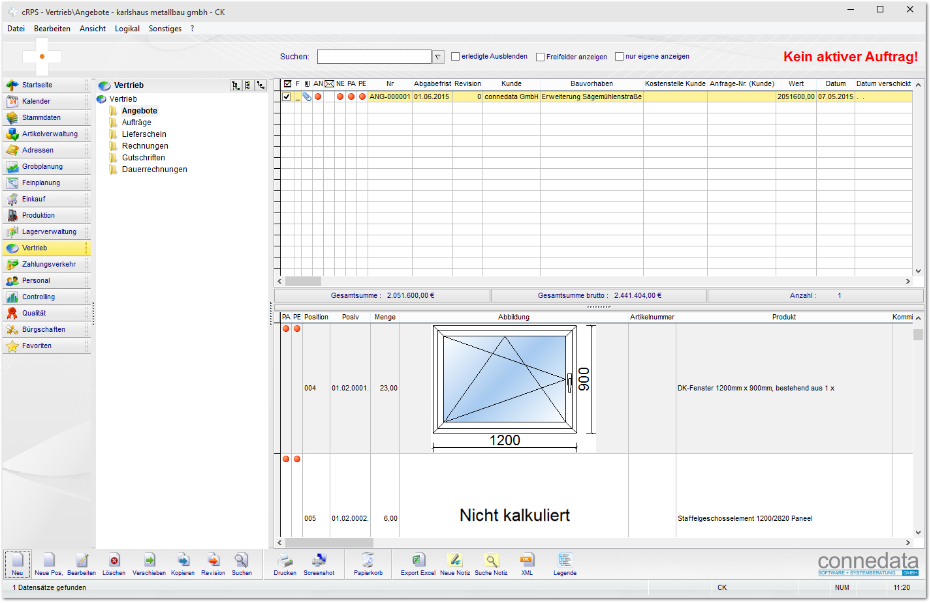

Diese Hauptansicht umfasst den Vertrieb. Im System werden Angebote, Aufträge, Lieferscheine und Rechnungen (AKonto Anforderungen, Schlussrechnungen) erstellt. Prinzipell kann jede Position im Vertrieb mit LogiKal konstruiert werden. Die Entscheidung an welcher Stelle sie diese konstruieren hängt im wesentlichen davon ab, wie der interne Ablauf bei der Angebotserstellung und in der Auftragsbearbeitung organisiert ist.

In Ansicht oberhalb werden die Hauptdatensätze wie z.B. Angebot oder Auftrag angezeigt. Unterhalb der Ansicht, werden die Positionen aufgelistet. Positionen, die bereits eine LogiKal Konstruktion enthalten, werden wie in diesem Beispiel mit den entsprechenden Elementeingaben angezeigt.

cRPS - Einkauf\Bestellungen
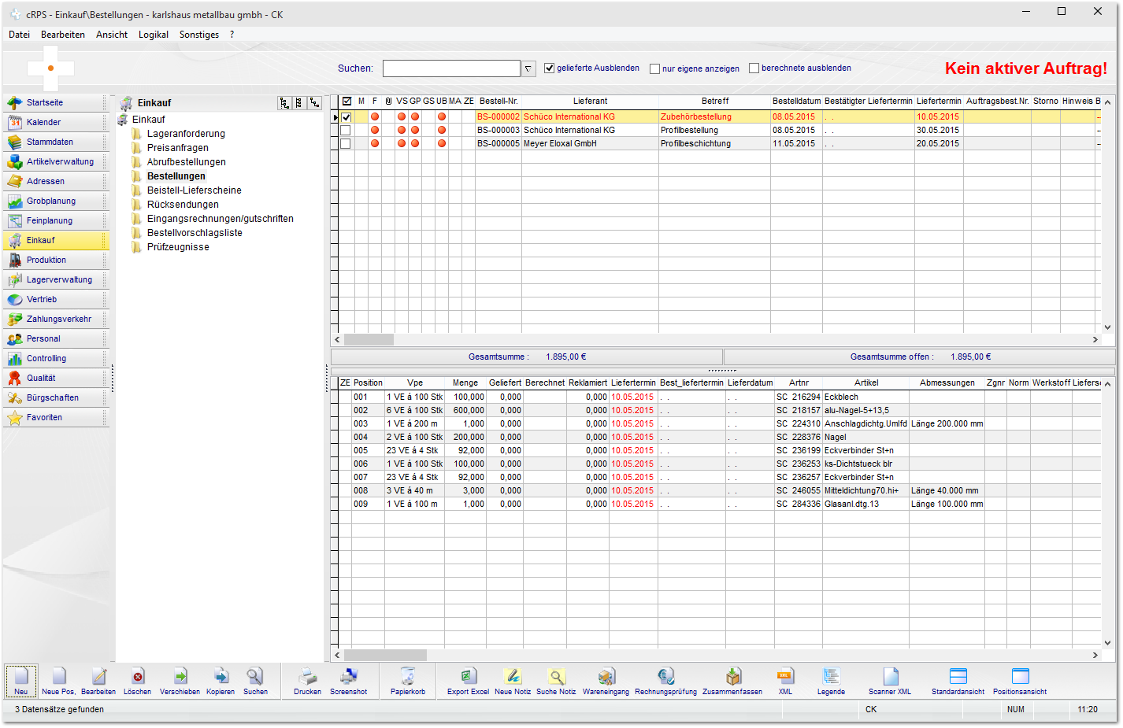

Die Hauptansicht der Bestellungen weicht auch mit der LogiKal-Schnittstelle nicht von dem Standard ab. Hier werden die Bestellungen zunächst aufgelistet und entsprechend des Status (Liefertermin) gekennzeichnet. Bestellungen die aus LogiKal optimiert wurden enthalten im Betreff einen Hinweis darauf, aus welchen Artikelgruppen optimiert wurde (Profile, Beschichtung, usw.).

cRPS Angebot aus LV erstellen
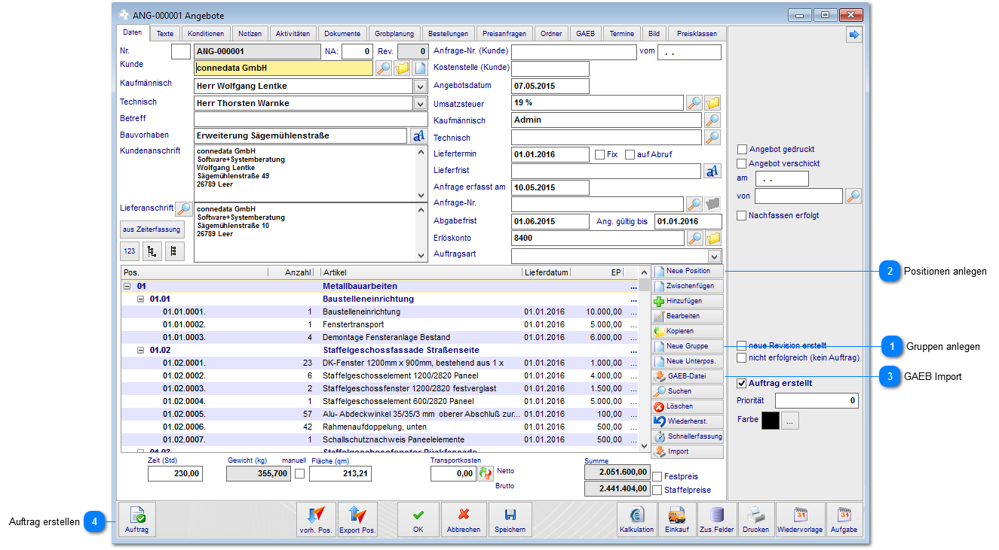

Obwohl die Angebotserstellung mit GAEB oder mit Leistungsverzeichnis (LV) zunächst erst einmal nicht zwingend etwas mit der LogiKal-Schnittstelle zu tun, sei an dieser Stelle eine kurze Beschreibung des Ablaufs erlaubt.

Das System bietet mehrere Möglichkeiten ein Angebot zu erstellen. Zunächst können Gruppen und Angebotspositionen manuell angelegt werden. Sie können die Struktur aus dem Leistungsverzeichnis 1:1 im Angebot anlegen und verschachteln. Somit sind auch die verschiedenen Ebenen aus dem LV darstellbar. Sofern sie von ihrem Architekten eine GAEB90 Datei erhalten haben, können sie diese ganz oder teilweise als Angebotsposition(en) importieren.

Gruppen anlegen
Legen sie hiermit neue Gruppen im Angebot an. Achten sie auf die übergeordnete Gruppenzuordnung um verschiedene Gruppen zu verschachteln.

Positionen anlegen
Legen sie hiermit neue Positionen im Angebot an. Weisen sie der Position eine Gruppe zu.

GAEB Import
Sie können alternativ zum manuellen Anlegen der LV-Positionen auch eine GAEB90 DA importieren. Wählen sie hierzu einfach die GAEB Datei aus.

Auftrag erstellen
Wandeln sie hiermit das Angebot in einen Auftrag um.
GAEB-Import
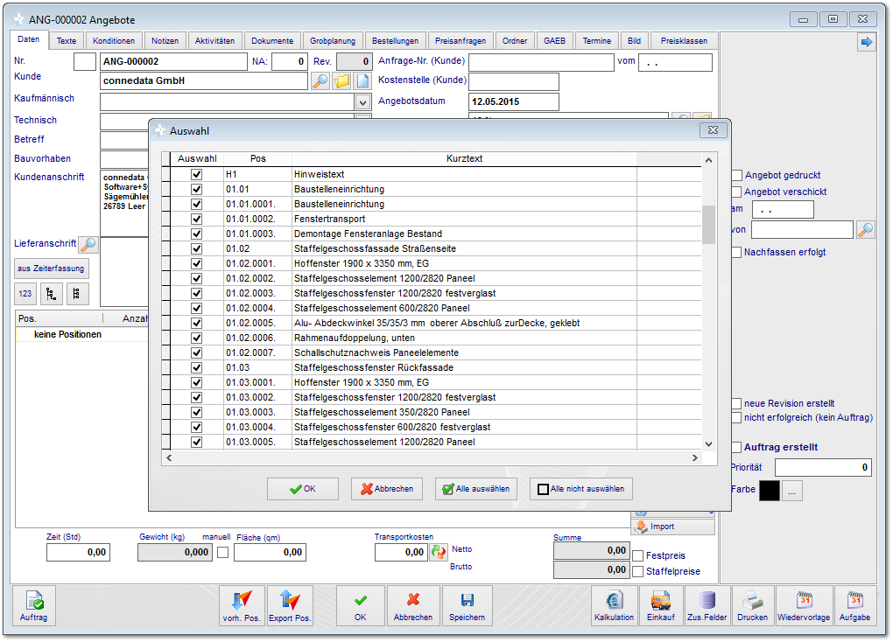

Wenn sie eine GAEB-Datei importieren erfolgt zunächst eine Vorschau auf die Datei. Sie erhalten im Anschluss den hier gezeigten Dialog. Wählen sie bitte hier die gewünschten gruppen und Positionen aus dem LV aus.

cRPS Umwandlung Angebot in Auftrag
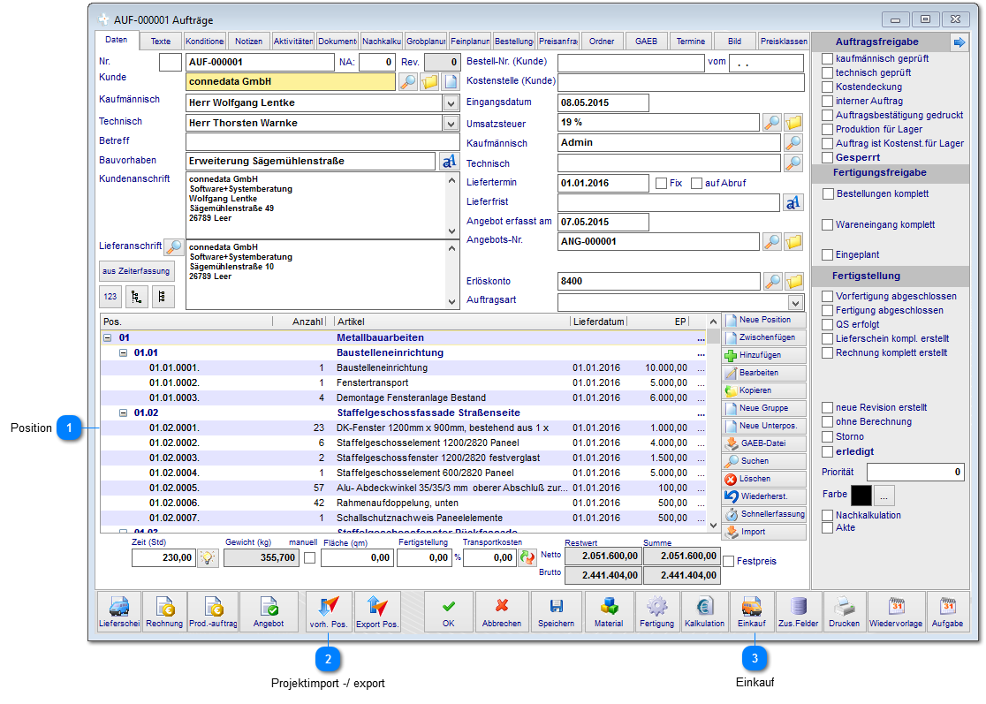

Bei der Umwandlung vom Angebot in den Auftrag, werden alle im Angebot enthaltenen Informationen übergeben. Sofern bereits im Angebot LogiKal-Konstruktion erfolgt sind, werden diese ebenfalls in den Auftrag übernommen.

Position
Öffnen sie die Position zur weiteren Bearbeitung um diese nun mit LogiKal zu konstruieren (kalkulieren).

Projektimport -/ export
Importieren oder exportieren sie mit diesen beiden Funktionen vorhandene Projekte von oder nach LogiKal.

Einkauf
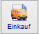
Starten sie hierüber den Einkauf. Es werden anschließend alle Positionen zur Übernahme aufgelistet. Sie können sich nun entscheiden welche Bestellung sie von LogiKal optmieren lassen wollen (Profile, Beschichtungen, usw.).
cRPS automatische Gruppierungen (Optional)
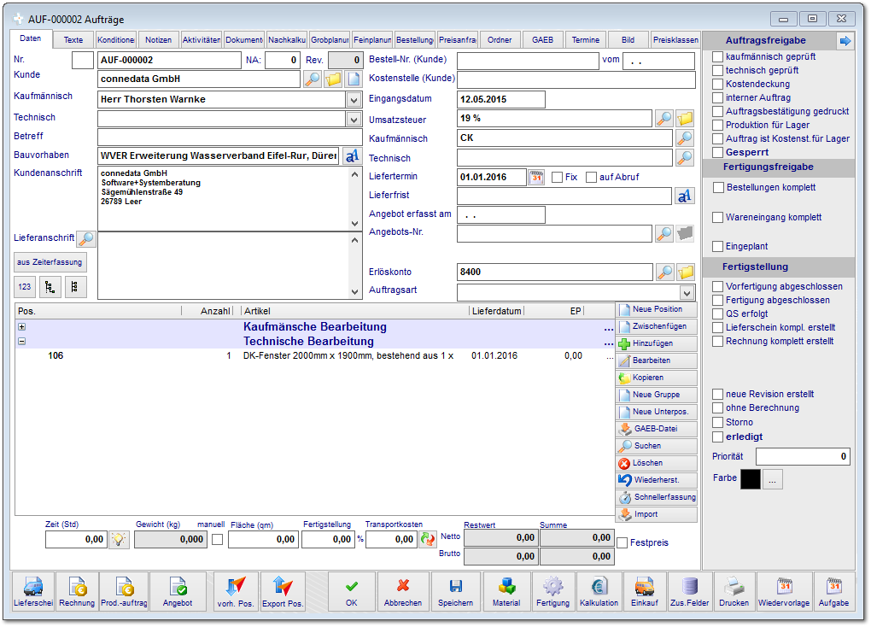

Eine Besonderheit ist die automatische Gruppierung des Hauptauftrages. Sofern sie zwischen den LV-Positionen und den LogiKal-Positionen unterscheiden wollen, kann hiermit eine Differenzierung zwischen den kaufmännischen und technischen Positionen erfolgen. In diesem Fall sind die mit LogiKal konstruierten Positionen lediglich Kostenpositionen bzw. Liefer- und Fertigungspositionen.

LogiKal Position anlegen (Variante 1)
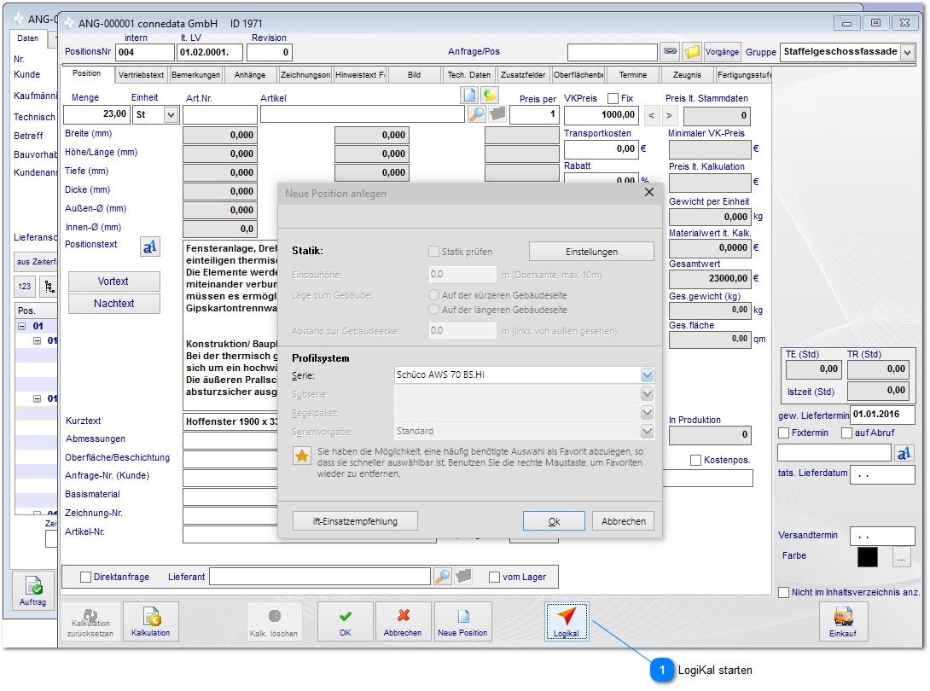

LogiKal starten
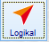
Nachdem eine Position geöffnet oder angelegt wurde, können sie hiermit die Konstruktion / Kalkulation starten. Sie starten nun mit der bekannten Elementeingabe aus LogiKal.
LogiKal Projektimport (Variante 2, alternativ)
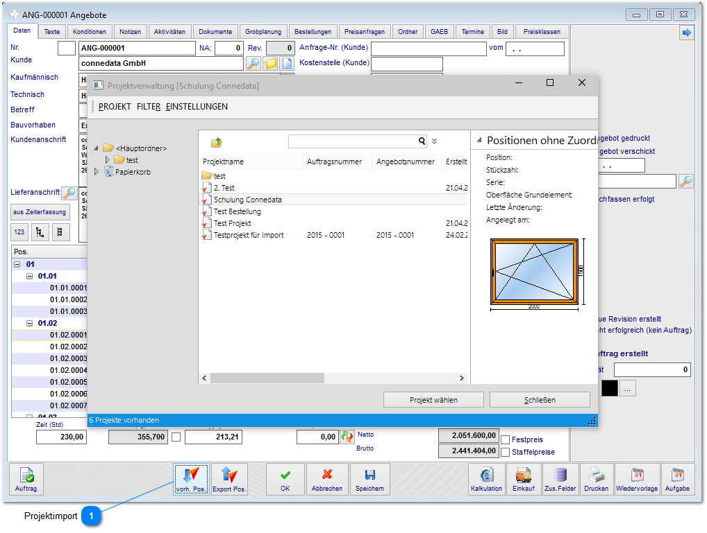

Projektimport
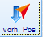
Eine zweite Variante besteht darin, auf bestehende Projekte in LogiKal zuzugreifen und diese zu importieren. Sie erhalten hiermit also den Zugriff auf die Projektverwaltung in LogiKal selbst.
LogiKal Elementeingabe
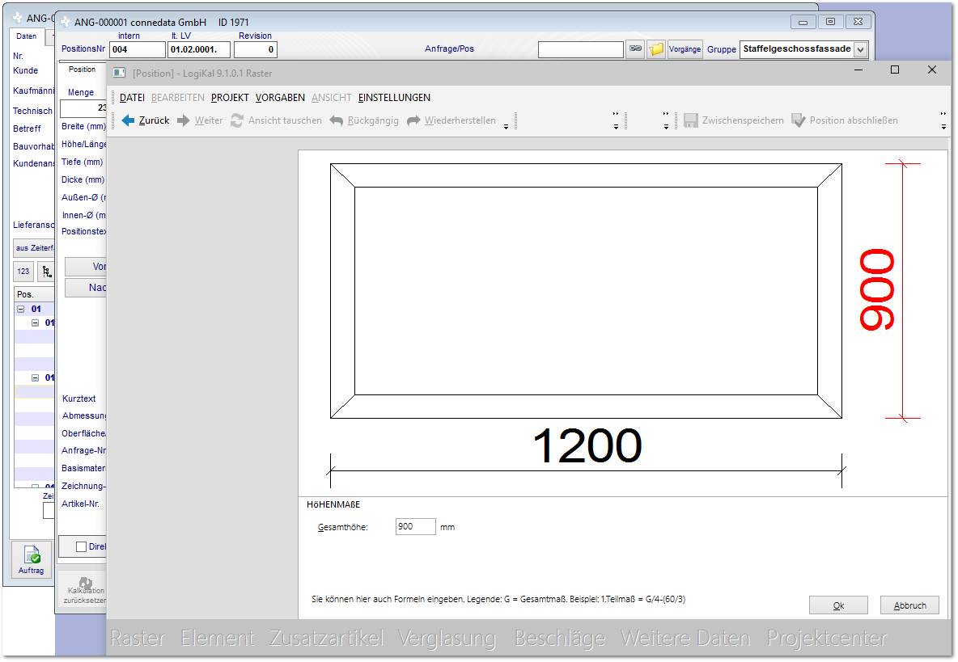

Nach dem Start von LogiKal geben sie hier wie gewohnt die gewünschten Elemente ein.

LogiKal Projektcenter Prüfung und Übernahme
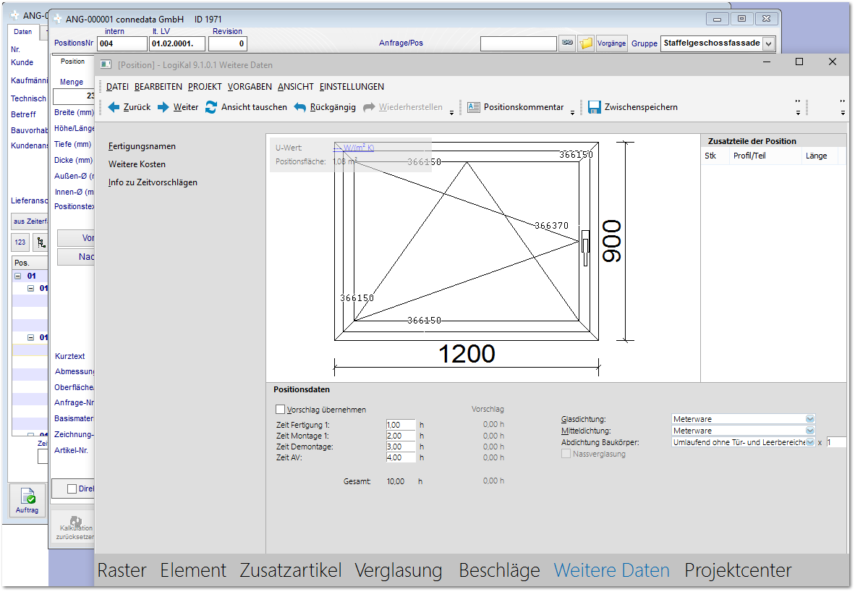

Die Elementeingabe endet im Projektcenter. Sie können die Übergabe an das cRPS noch an dieser Stelle abbrechen (Elementeingabe abbrechen). Mit Klick (oder ENTER) verlassen sie die Konstruktion mit LogiKal. Die Stückliste wird anschließend im cRPS angelegt.

LogiKal Übergabe der Stückliste
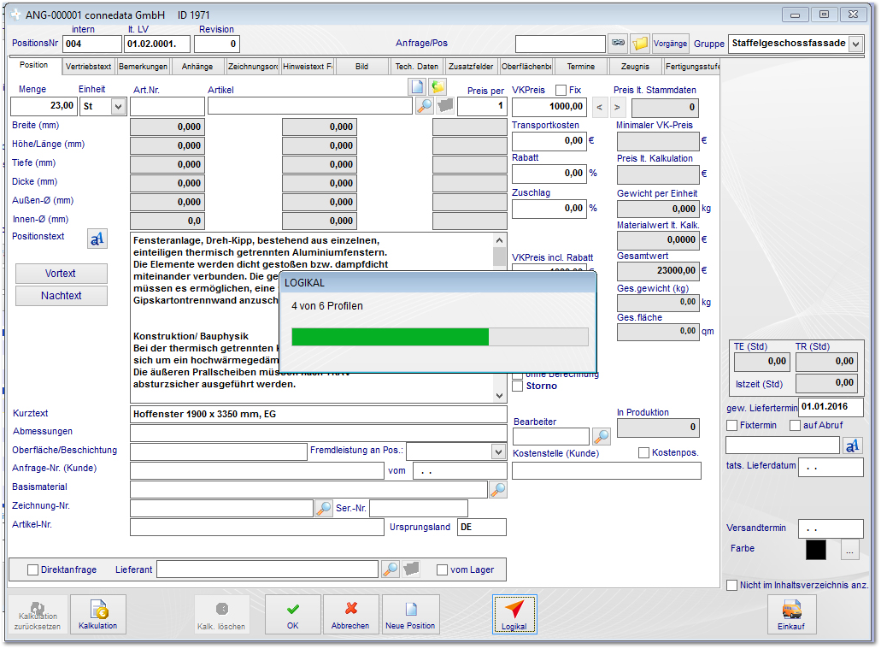

Die Übergabe der Stückliste wird mit Fortschritt in der Positionsansicht angezeigt.
cRPS LogiKal Position
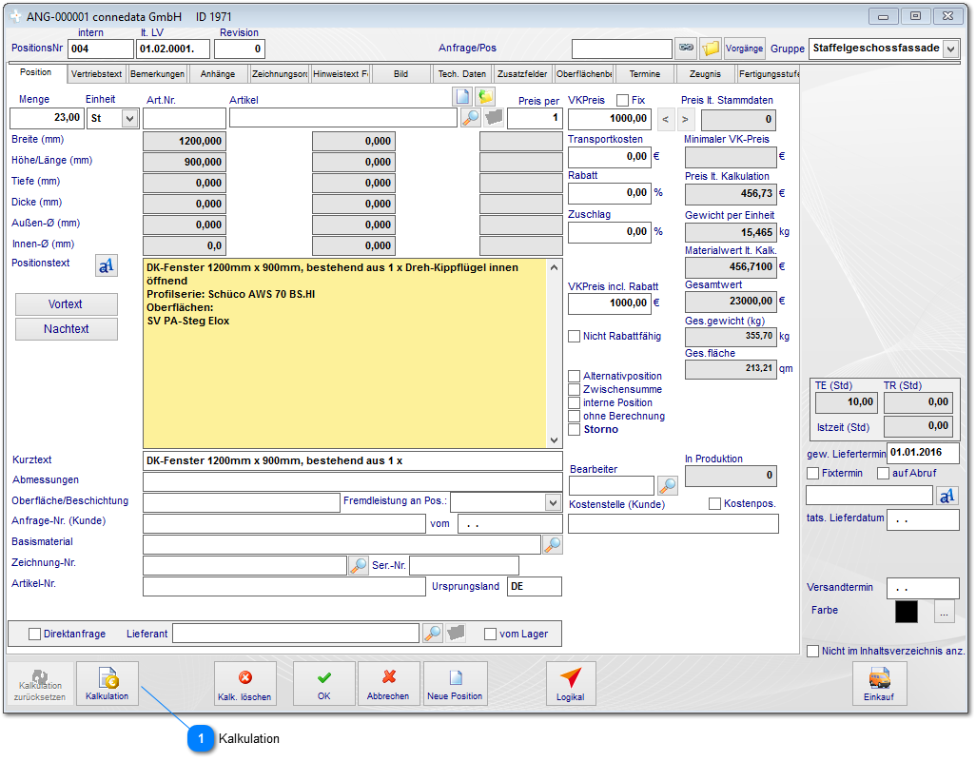

Nachdem die Elementeingabe abgeschlossen ist, wird der Positionstext aus LogiKal angezeigt. Der VK-Preis ändert sich nicht automatisch. Hier ist ein Blick in die cRPS Kalkulation notwendig.

Kalkulation
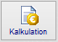
Starten sie hier die cRPS-Kalkulation.
cRPS Stückliste
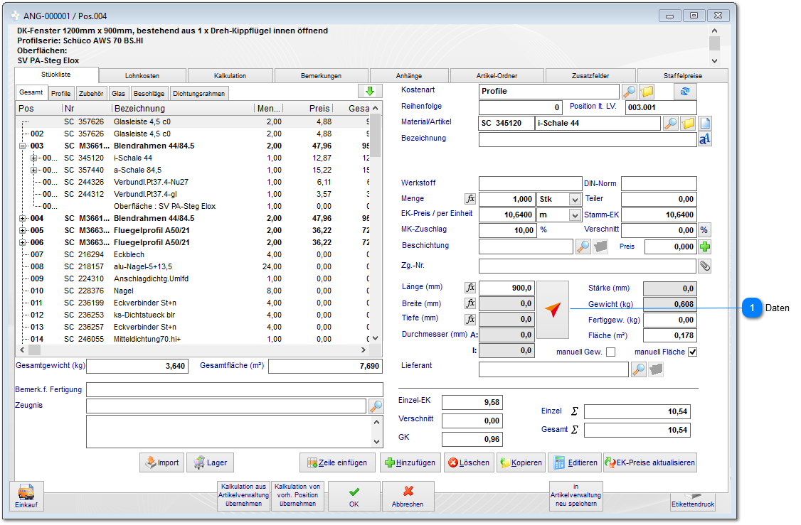

Die LogiKal Stückliste wird nun in der cRPS Stückliste angezeigt. Die jeweiligen EK-Preise wurden mit der Preisklasse aus LogiKal übernommen. Sie erhalten außerdem die technischen Daten wie z.B. Abwicklung für jeden relevanten Artikel.

Daten
Selektieren sie einen Eintrag in der Stückliste. Mit Klick auf diesen Button rufen sie die technischen Daten zu dem Artikel auf.
cRPS Lohnkosten
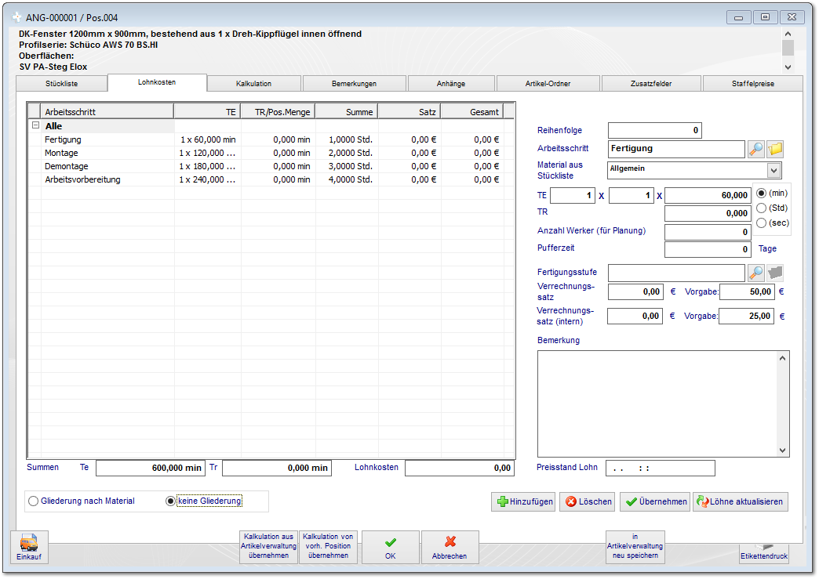

Sofern sie in LogiKal die Fertigungszeiten eingetragen haben, werden diese automatisch übernommen. Fügen sie hier ggf. weitere Arbeitsschritte hinzu.

cRPS Kalkulationsblatt
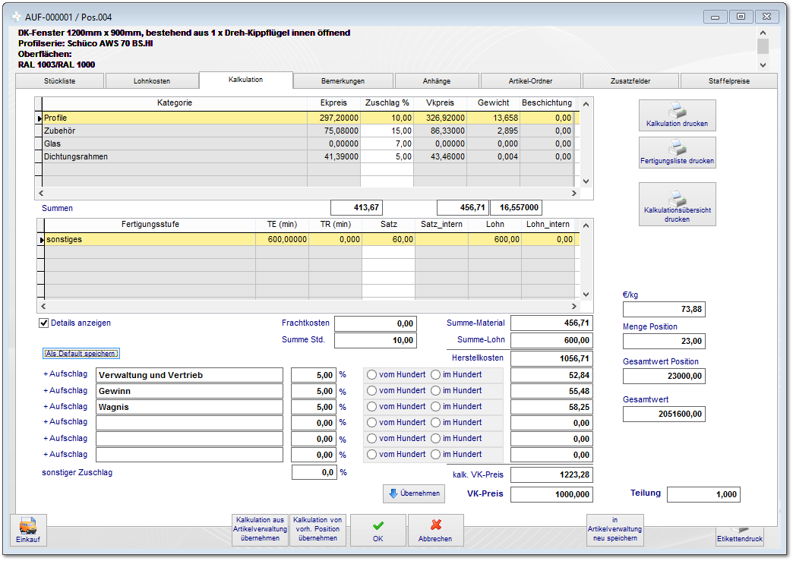

Zusammenfassung der Stücklistenartikel und Löhne als Kalkulationsblatt. Hier können sie auch den kalkulierten Preis mit dem im LV abgegebenen VK-Preis vergleichen.
LogiKal Kontextmenü Funktionen
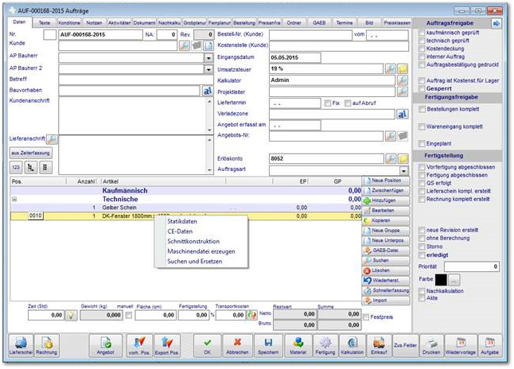

Das Kontextmenü, welches sie aus LogiKal in der Projektverwaltung kennen, kann mit einem Rechtsklick auf die Position im cRPS aufgerufen werden.
cRPS Übergabe der Bestellung (LogiKal-Optimierung)
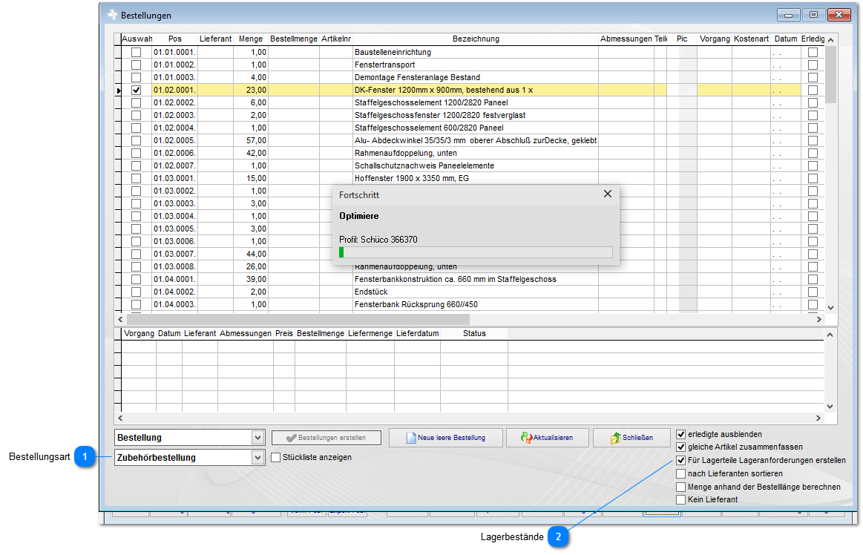

Aus dem Auftrag heraus erreichen sie die Bestellungen über den Button Einkauf. Hier werden nun alle Positionen des Auftrages aufgelistet. Selektieren sie die entsprechenden Positionen, wofür eine LogiKal-optmierte Bestellung ausgelöst werden soll.

Bestellungsart
Wählen sie hier aus, welche Bestellung sie auslösen wollen. Im Standard sind folgende Bestellungen möglich:
- Bestellung (normale Bestellung, nicht optimiert)
- Profilbestellung
- Beschichtungsbestellung
- Beschlagbestellung
- Zubehörbestellung
- Glasbestellung
- Dichtungsrahmen

Lagerbestände
Bei Lagerartikeln kann ein automatischer Abgleich stattfinden. Aufgrund der Optimierung des Auftrages werden die benötigten Bestände mit dem Lager abgeglichen und ein Kommissionierungsauftrag (Lageranforderung) erstellt. Für die Fehlmenge wird dann eine Bestellung im Einkauf angelegt.
cRPS Bestellübersicht auftragsbezogen
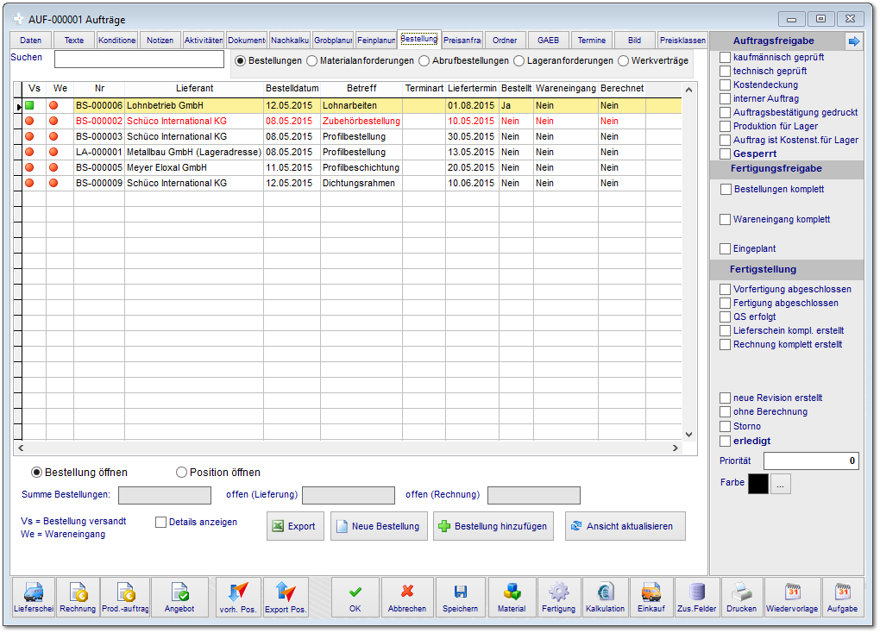

Im Bereich Bestellungen erhalten sie auftragsbezogen die Informationen aus dem Einkauf. Sie erhalten auf einen Blick die Informationen zu dem jeweiligen Bestellstatus wie z.B. versendet, Wareneingang. Liefertermin.
Druckdialog
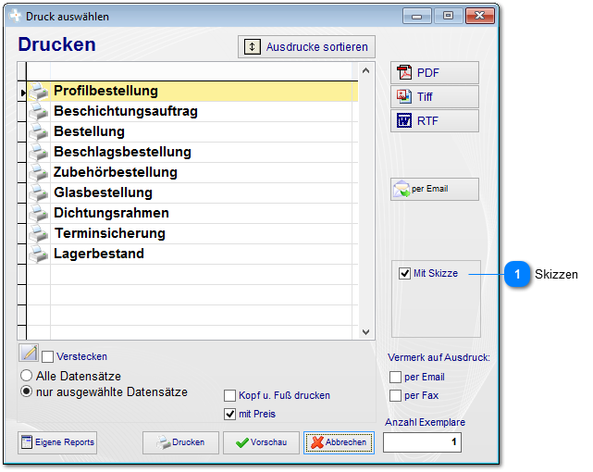

Skizzen
Beim Ausdruck der Bestellung bitte drauf achten, ob Miniaturansichten auf dem Ausdruck erscheinen sollen.
Abfrage-Dialog
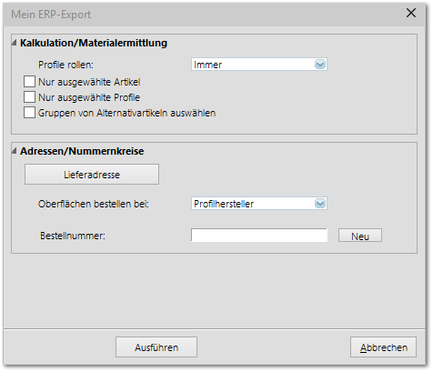

Profilbestellung
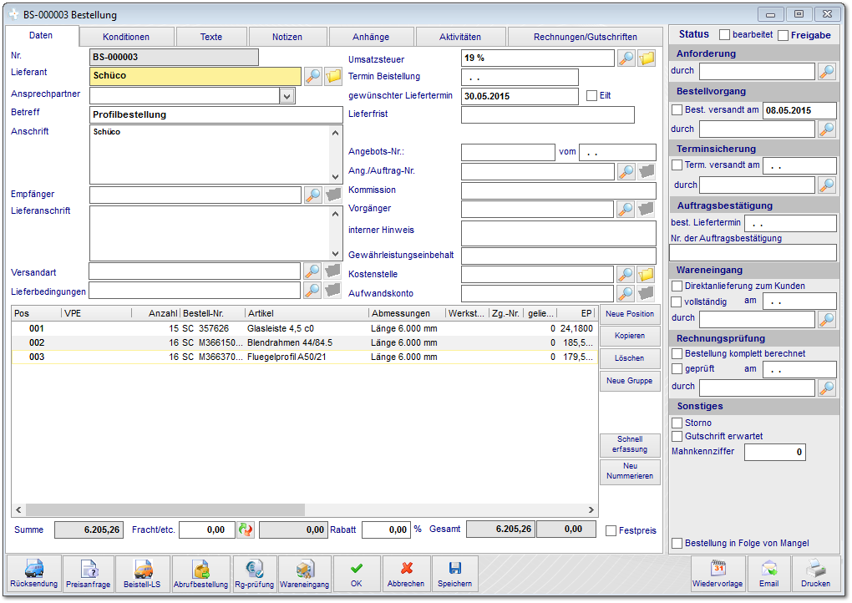

Ausdruck
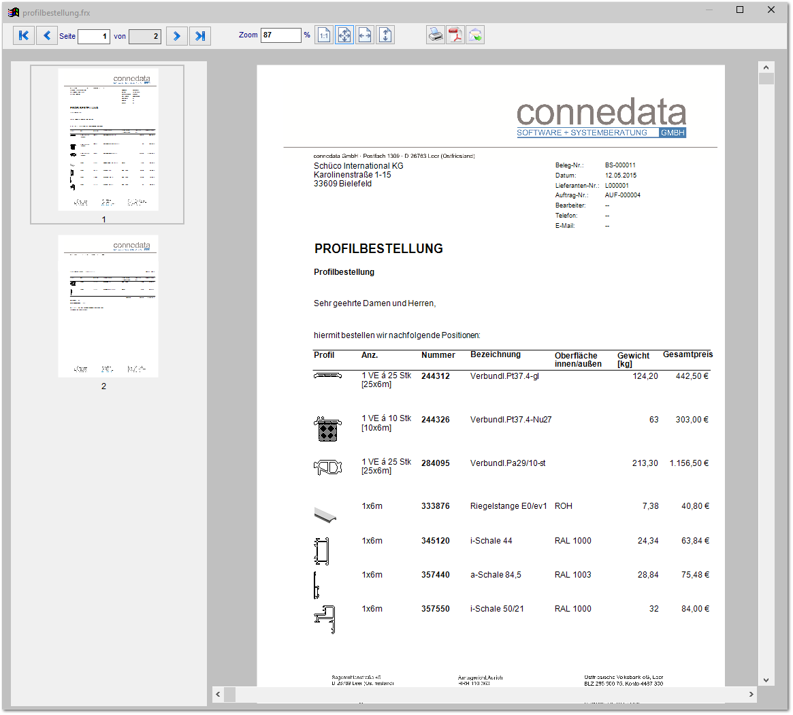

Beschichtungsbestellung
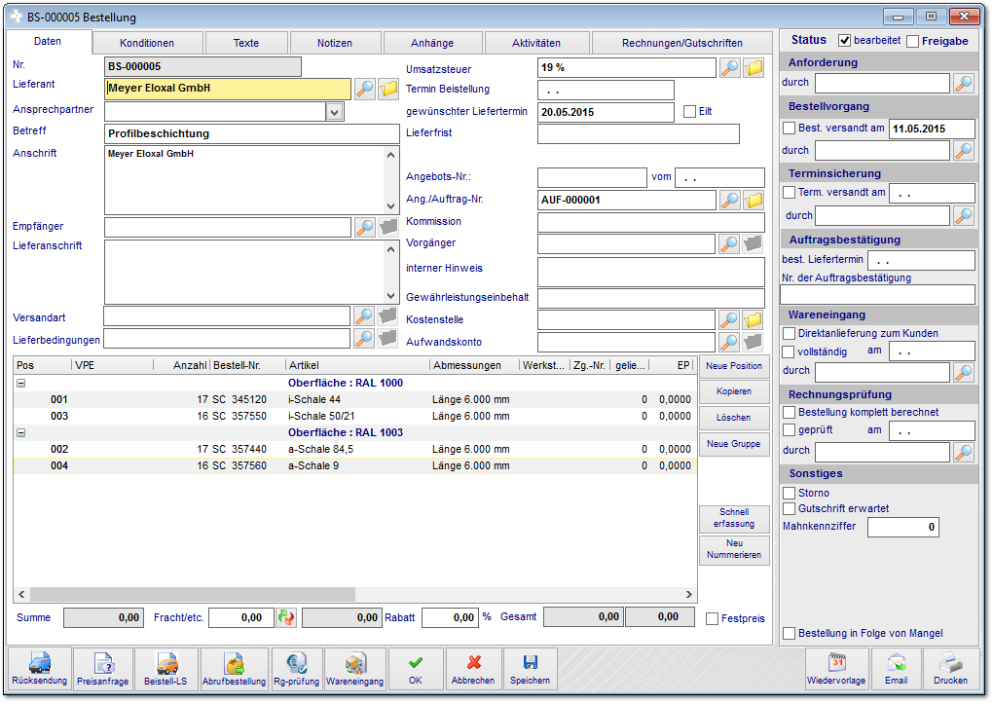

Ausdruck
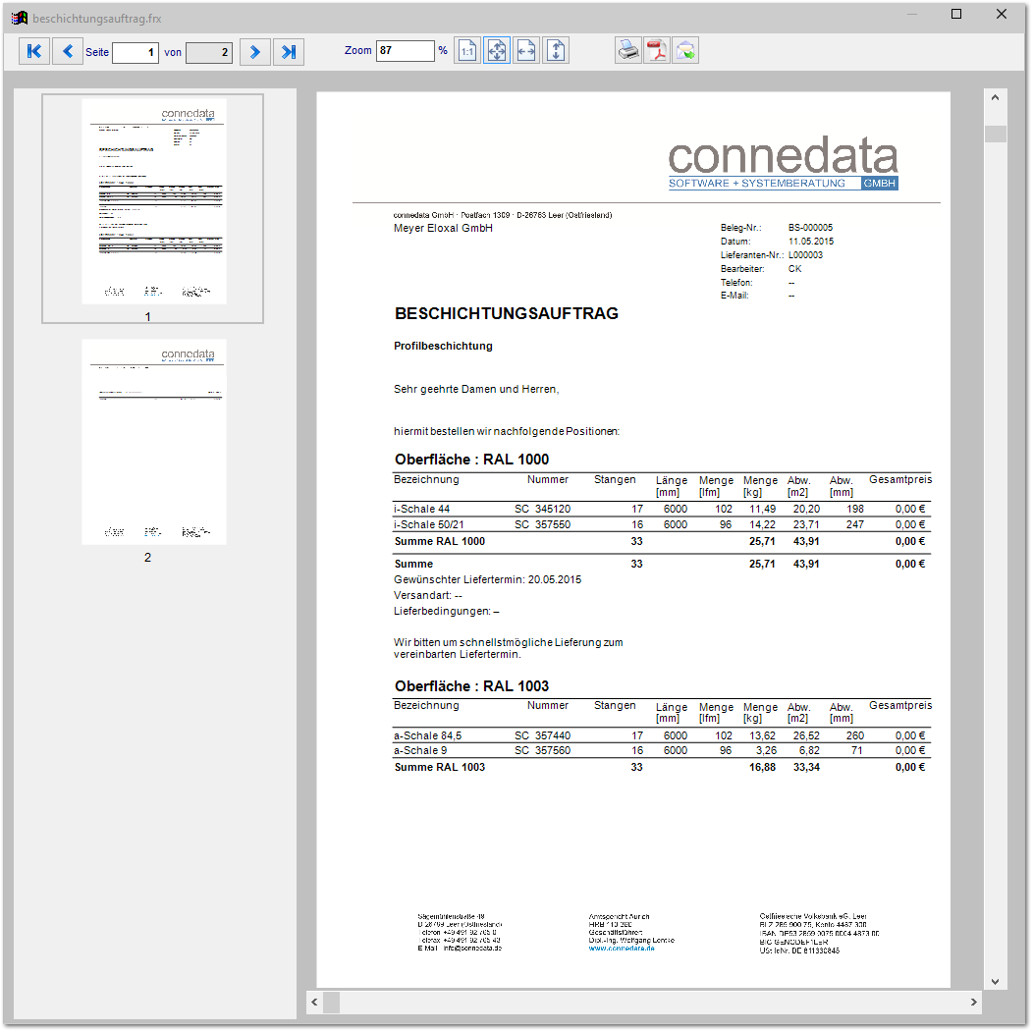

Beschlagbestellung
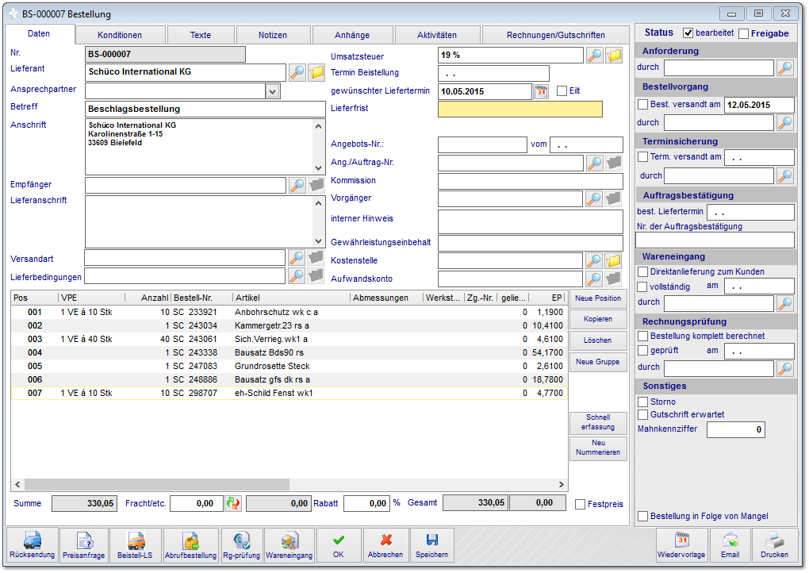

Ausdruck
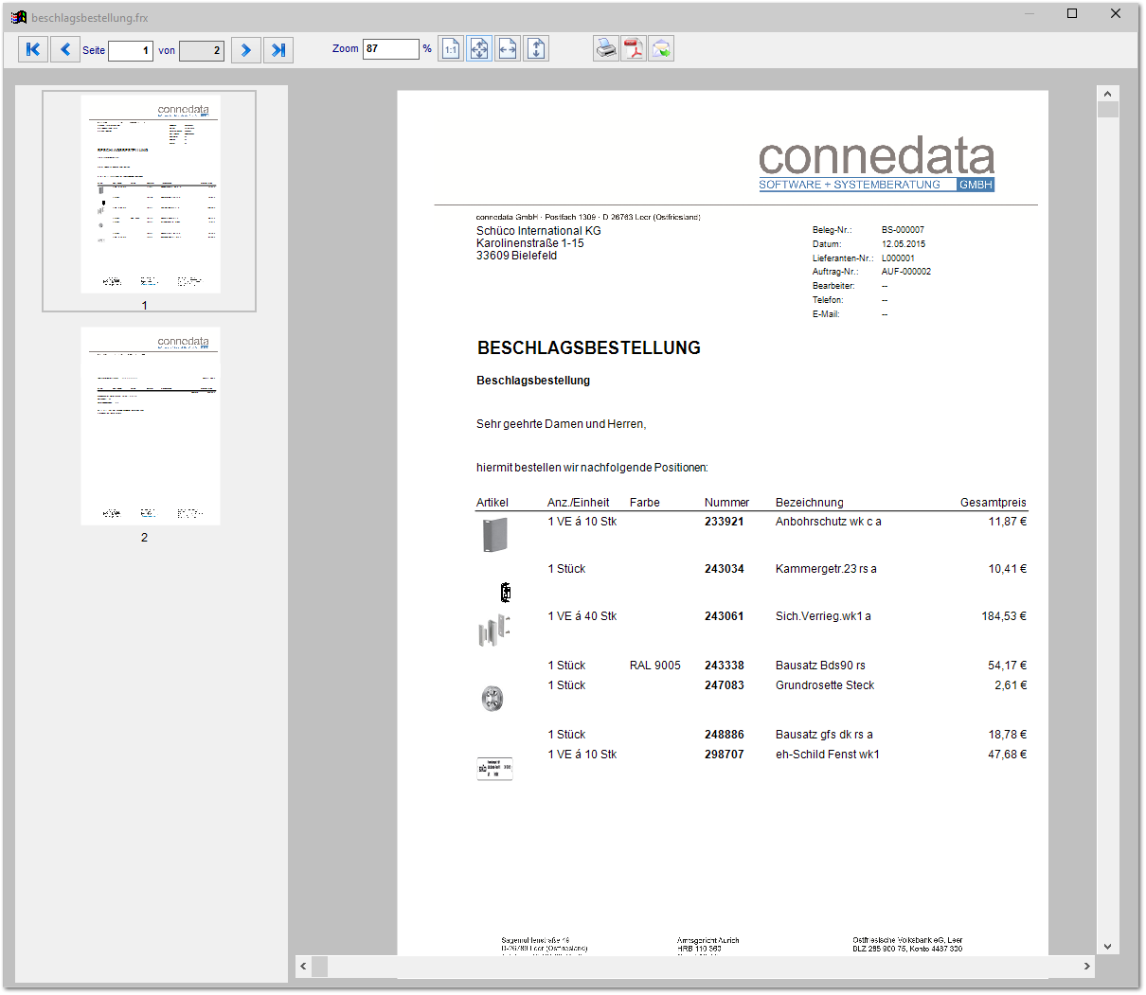

Dichtungsrahmen
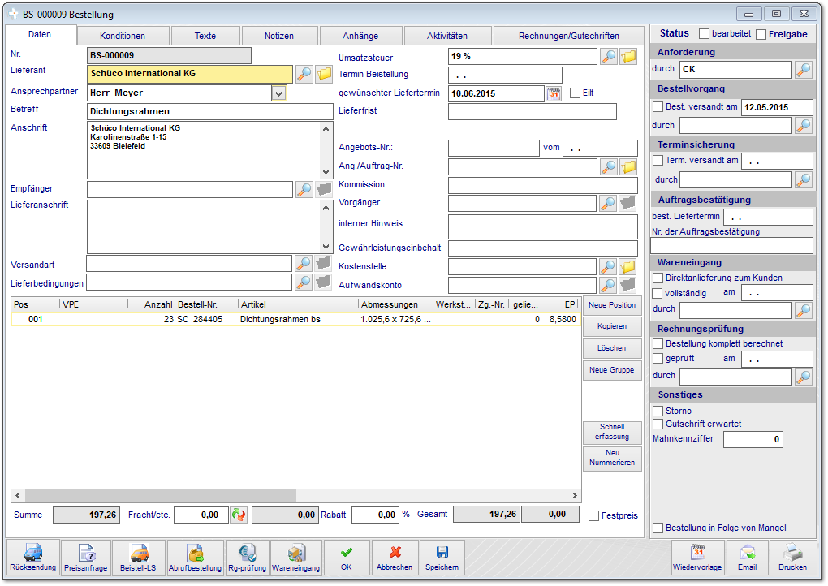

Ausdruck
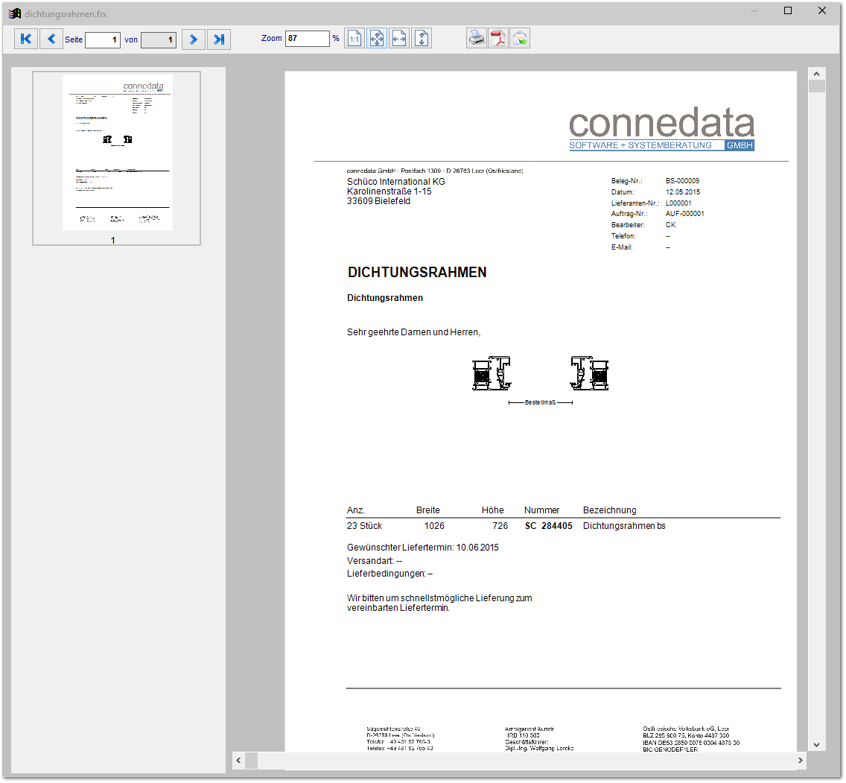

Zubehörbestellung
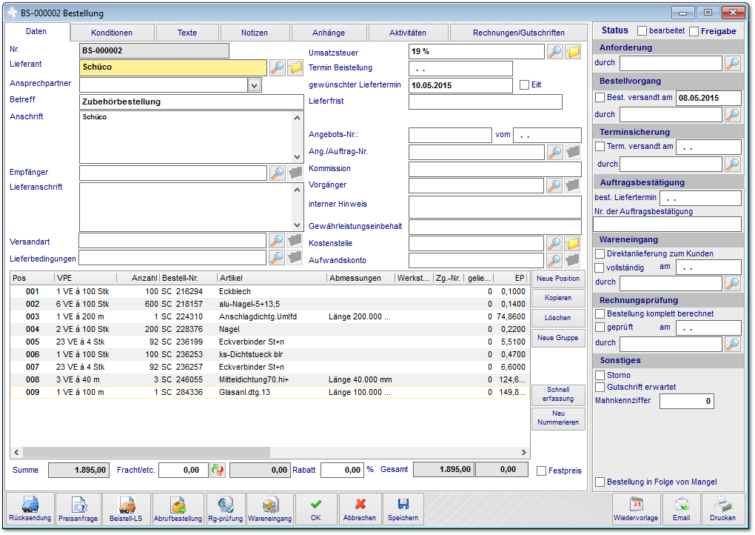

cRPS Bestellübersicht Einkauf
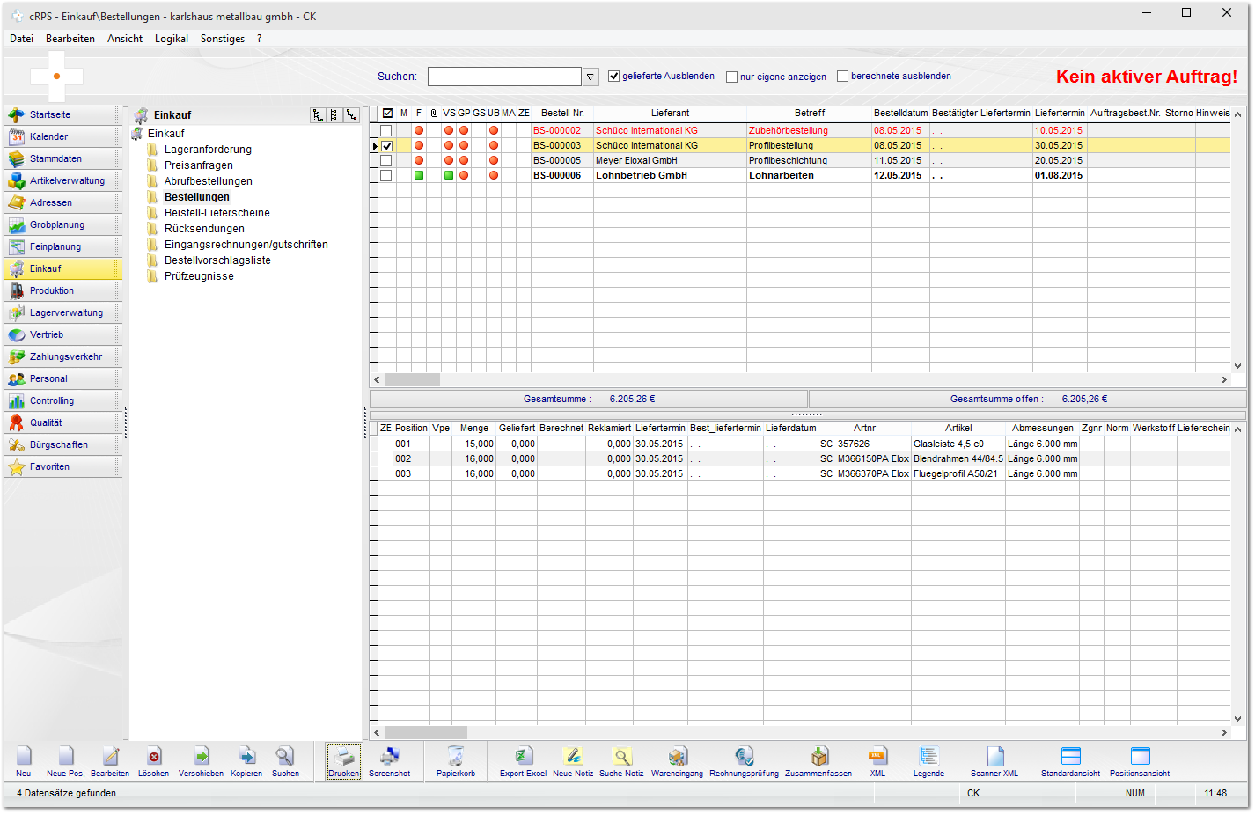

Dies ist die Ansicht des Einkäufers. Hier werden alle aus der Konstruktion ausgelösten Bestellungen aufgelistet und vom Einkäufer bearbeitet.

Stammdatenverwaltung und Grundeinstellungen
Grundeinstellung der Software für die LogiKal Schnittstelle sowie enthaltene Stammdaten aus LogiKal.
cRPS LogiKal-Artikel
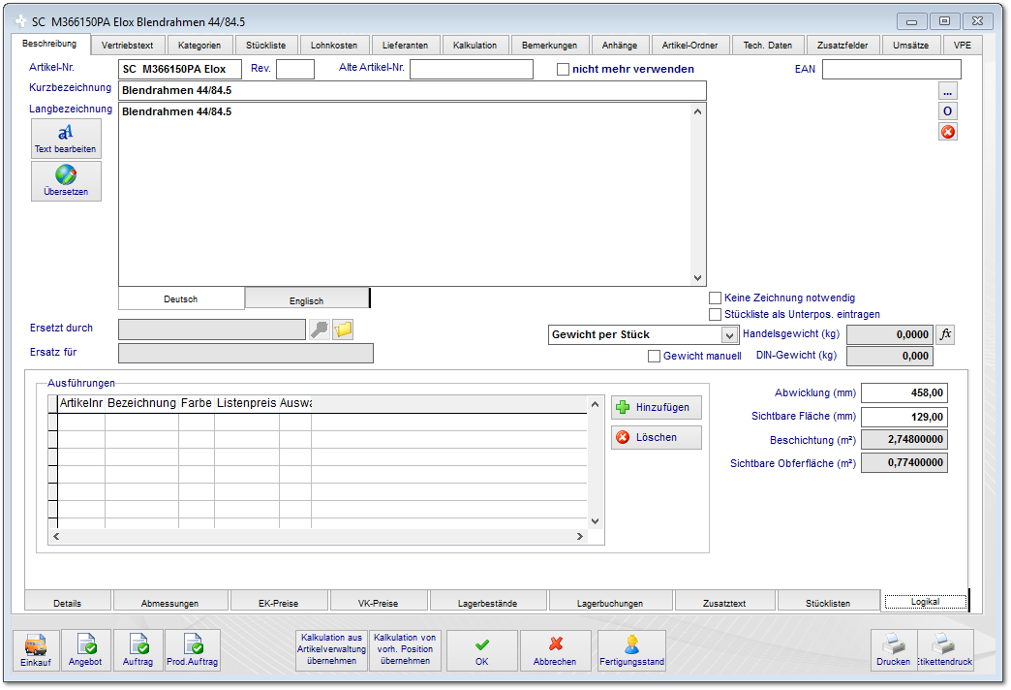

Prinzipell sind zwei Wege möglich um Artikel aus LogiKal zu erhalten. Wenn Positionen konstruiert werden, werden die betroffenen Artikel automatisch im System angelegt. Sie erhalten die Artikelgrunddaten sowie die technischen Daten aus LogiKal.
cRPS Preisklassen
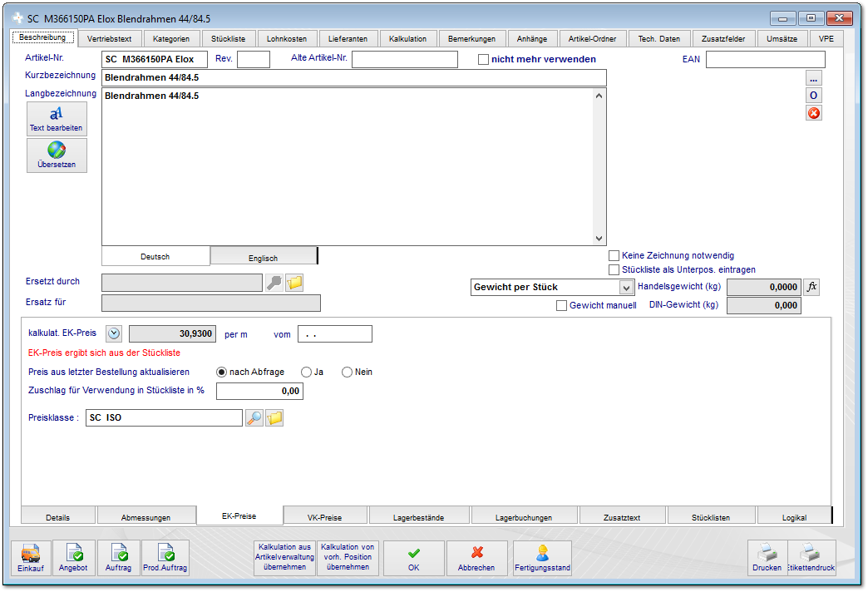

Preisklassen werden ebenfalls aus LogiKal importiert. Sollten hier keine Preisklassen sichtbar sein, sind diese vermutlich nicht importiert worden.
cRPS automatischer Bestandsabgleich
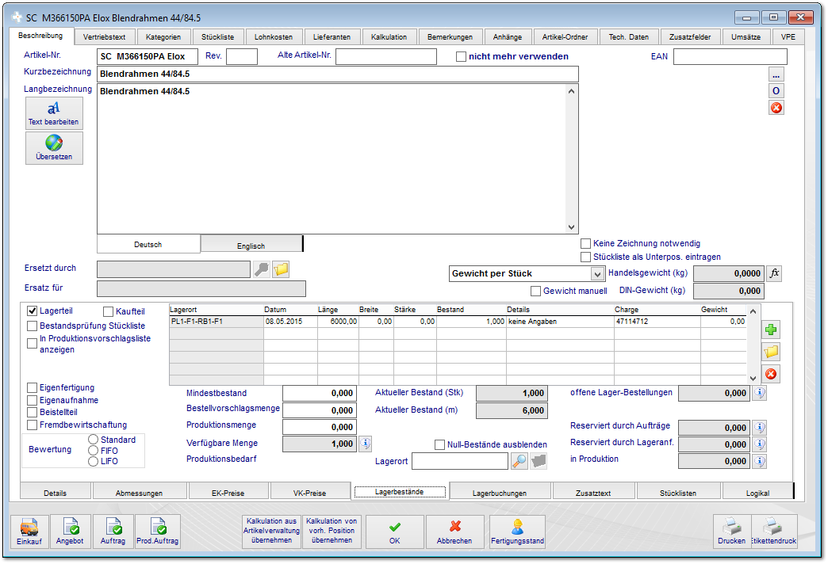

In diesem Bereich werden die Grundeinstellungen für die Lagerverwaltung angezeigt. Lesen sie die Details hierzu bitte in der Hauptdokumentation der Software nach.
cRPS LogiKal Ausdrucke
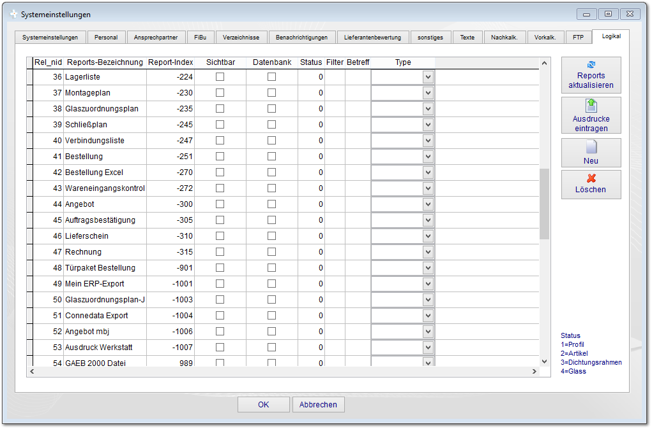

Dieses Fomular erreichen sie über die Systemeinstellungen. Hier werden die jeweiligen LogiKal-Ausdrucke ausgewählt, die im ERP-System zur Verfügung stehen sollen. Bitte verändern sie Index, Type und Status der Reports nur in Abstimmung mit connedata.
cRPS Druckdialog mit LogiKal-Ausdrucke
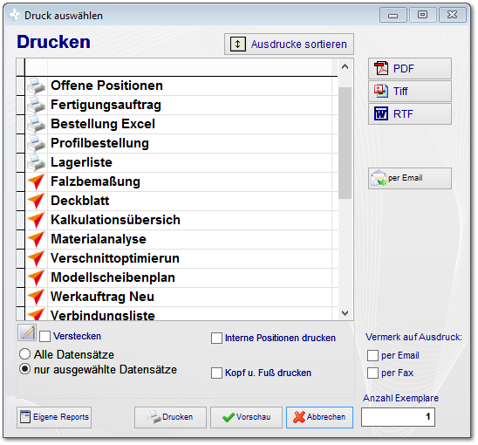

Die zuvor eingestellten Reports stehen nun im Einkauf und Vertrieb (im Druckdialog) zur Verfügung.
cRPS LogiKal Verzeichnisse
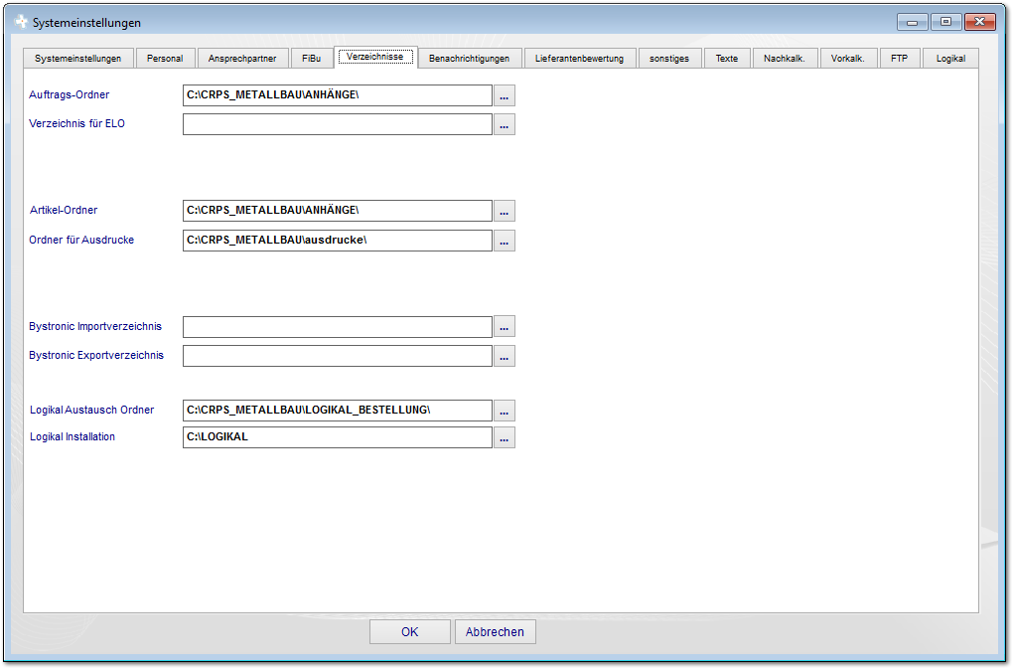

Dies ist eine weitere Einstellung die sie über das Formular Systemeinstellungen erreichen. Hier werden die Pfade zu LogiKal und zum Austauschverzeichnis der Datenbank eingetragen.
cRPS LogiKal Preisklassen
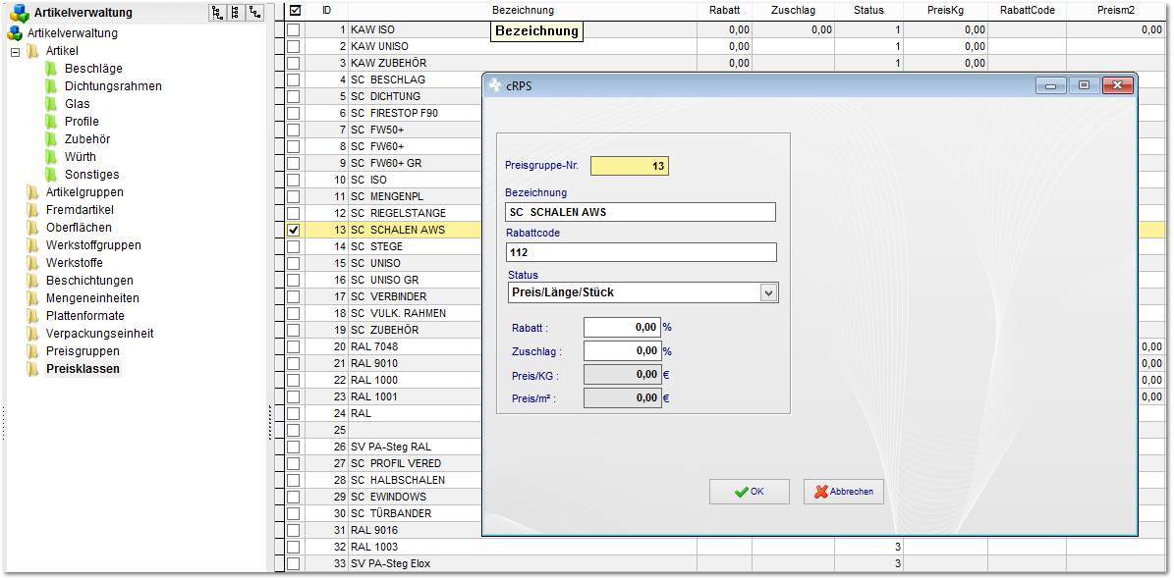

Die Preisklassen werden aus LogiKal zunächst über die Synchronisierung importiert. Sofern nicht bereits in LogiKal eingestellt, können sie hier die Rabatte und Zuschläge eintragen. Die Preisklassen werden in der Artikelverwaltung gepflegt.

cRPS LogiKal Synchronisierung
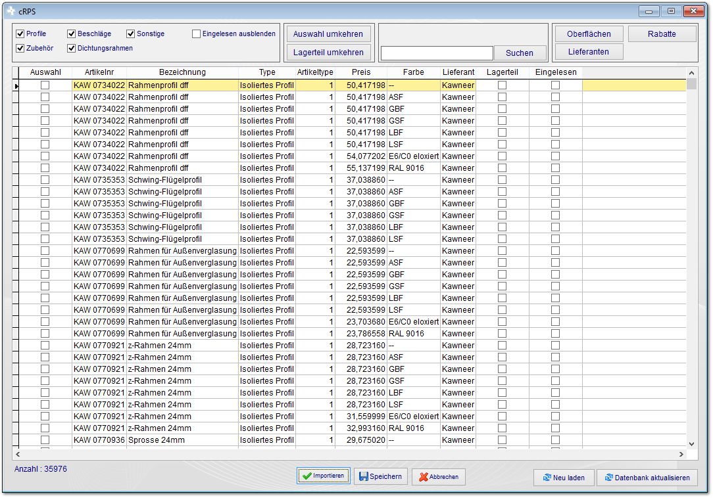

Dies ist die Stammdatensynchronisierung, welche sie über das Hauptmenü (oben) im cRPS erreichen. Hier können Lieferanten, Artikel, Preisklasse (Rabatte) sowie Oberflächen importiert werden.
cRPS Musterauftrag für autom. Gruppierung
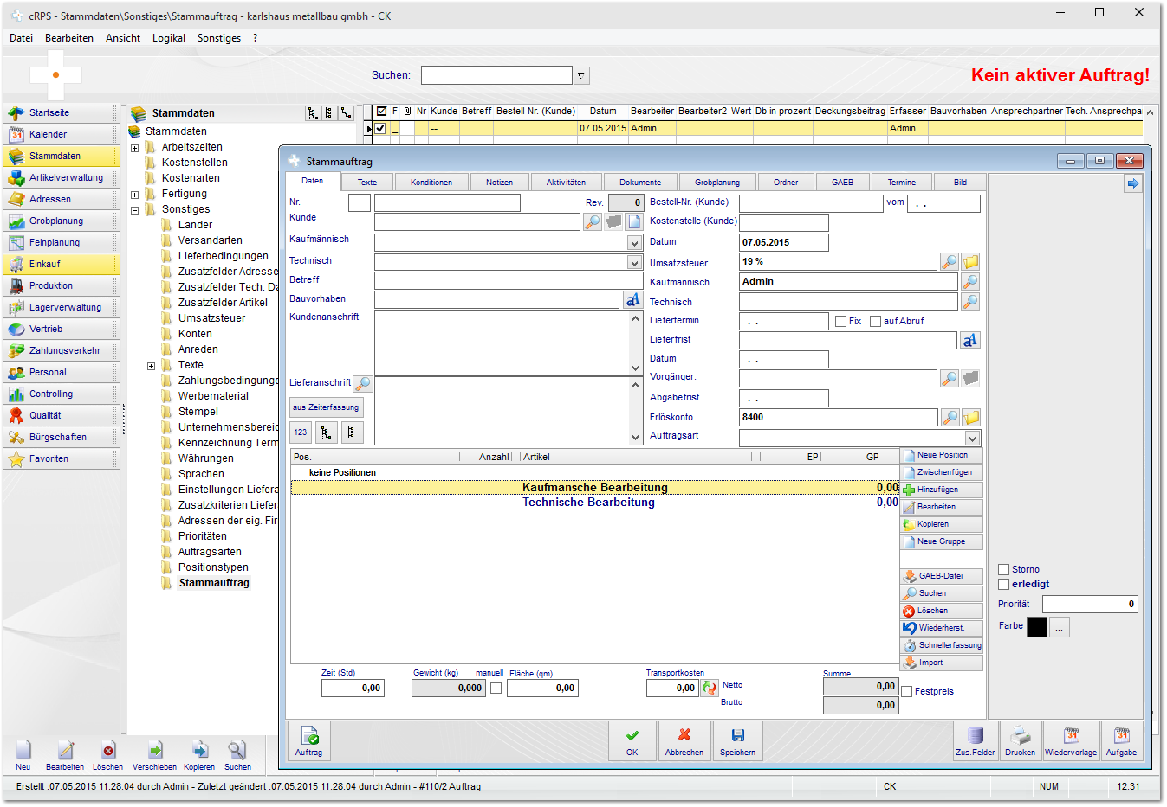

Sofern eine automatische Gruppierung in der Auftragsverwaltung benötigt wird, legen sie hier in den Stammdaten einen Musterauftrag mit entsprechenden Gruppen und Positionen an.

Typ der Gruppe
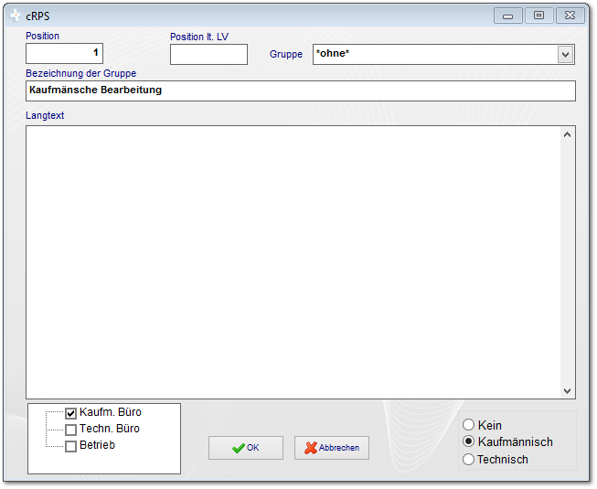

Festlegung welche Gruppen kaufmännisch oder technisch sind. Kaufmännische Gruppen werden immer die LV-Positionen enthalten.

LogiKal Reports
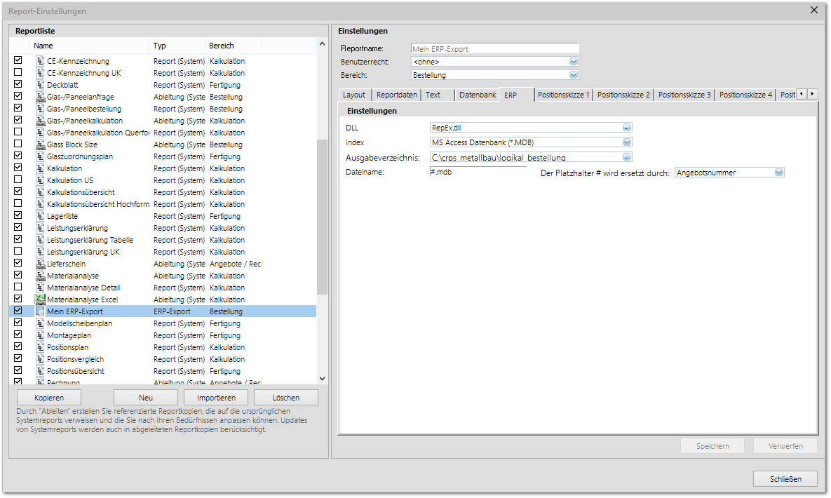

Hier muss zunächst der Report für die ERP-Schnittstelle importiert werden. Prüfen sie anschließend die Pfade zum cRPS.

LogiKal Kalkulationsdaten
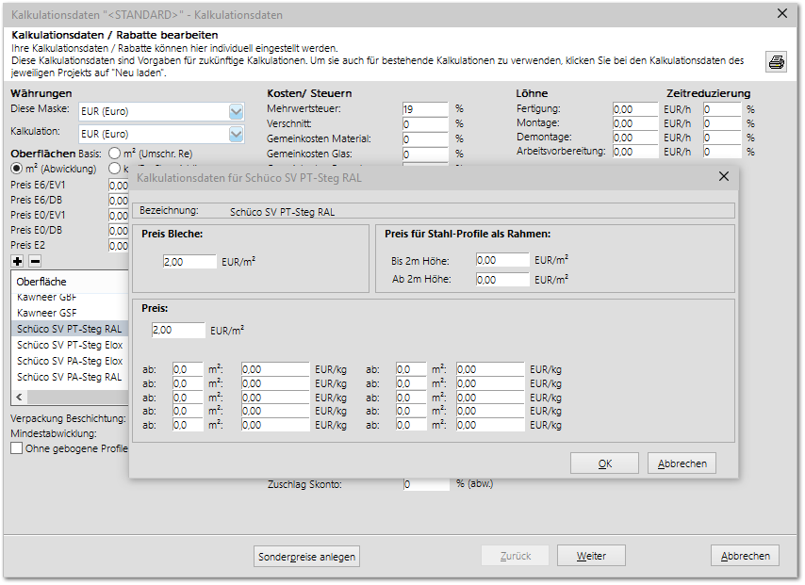

LogiKal Hersteller Preisklassen
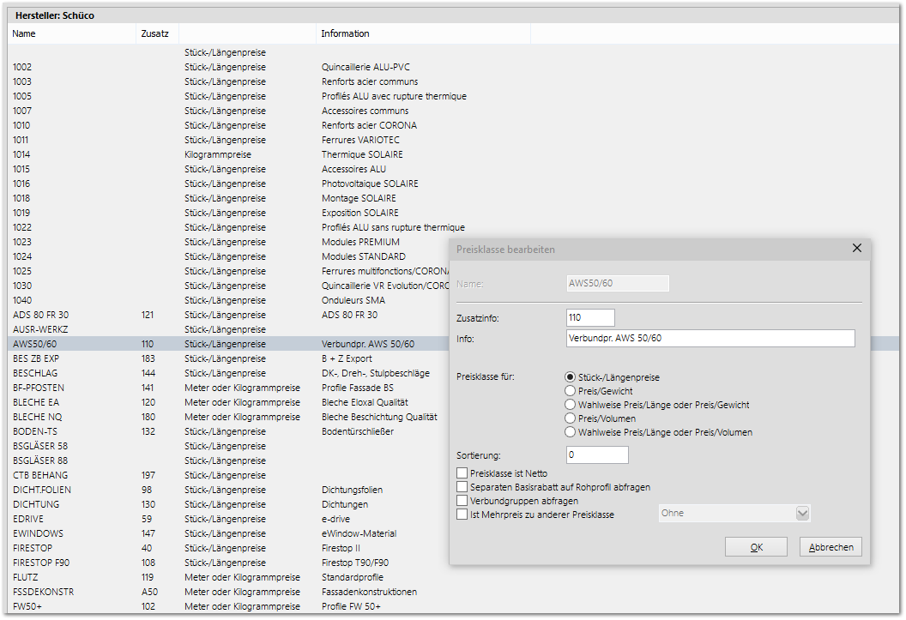

Installation

Berechtigungen:

Alle Installationen und Programmstarts sind bis zur vollständigen Installation via Rechtsklick (als Administrator starten) auszuführen.

Windows Installation:

Die Windows Installation muss die neuste Version von .NET enthalten. Ab Windows 8.1 ist .NET Version 4.5 bereits vorinstalliert. Hier bitte über Windows Update alle Servicepacks und Sicherheitsupdates installieren. Vorherige Version von Windows (7,8) bitte die neuste Version von .NET bei Microsoft beziehen und installieren. Wie empfehlen außerdem zunächst für die Installationen die Benutzerkontensteuerung von Windows vorübergehend zu deaktivieren (Microsoft UAC).

Die für LogiKal benötigten Programmbibliotheken (DLL) werden normalerweise beim ersten Programmstart des cRPS (als Adminstrator) registriert. Aus unterschiedlichen Gründen kann es vorkommen, dass die Registrierung fehl schlägt. In 99,9% der Fälle hängt dies mit den Berechtigungseinstellung auf dem lokalen PC zusammen. Bitte hier nachlesen wie sie die benötigte DLL manuell registrieren.

Vorbereitungen:

Microsoft Access Datenbank Engine: Download (nur wenn kein Access installiert ist)
Microsoft XML-Connector: Download

Bei älteren Dongle-Treibern:
Sentinel Dongle-Treiber installieren: Download (Sentinel_LDK_Run-time_setup)

Systeme:

Installation LogiKal
Installation cRPS

Comdll Verzeichnis muss vorhanden (bei Server-Dongle auf dem Server) und die LogiDLL.dll registriert sein.

Einstellungen:

Pfade cRPS
Pfade LogiKal

Reports einrichten:

Datei: Mein ERP-Export unter LogiKal Einstellungen/Reports importieren
ID`s zuweisen oder ggf. kontrollieren in cRPS, ID`s aus Mein ERP-Export auf die Reports übertragen.

Hinweise:

Bei Installationsfehler "Dongle nicht geeignet" ALT+F9 drücken und Passwort beim Support bzw. bei connedata anfragen.

Für die korrekte Zuordnung von Lieferantenadressen ist ein Zusatzfeld mit Namen "logikal" notwendig. Hier wird der Lieferantenname in die Adresse in das Textfeld eingetragen (z.B. Schüco). Deshalb empfielt es sich, sämtliche Lieferantenadressen vorher anzulegen.
Manuelle Registrierung der LogiDLL

1. Verzeichnis vom Server lokal kopieren. Verzeichnis auf dem Server : \\Serverfreigabe\crps\comdll\ Verzeichnis Lokal : C:\crps\comdll

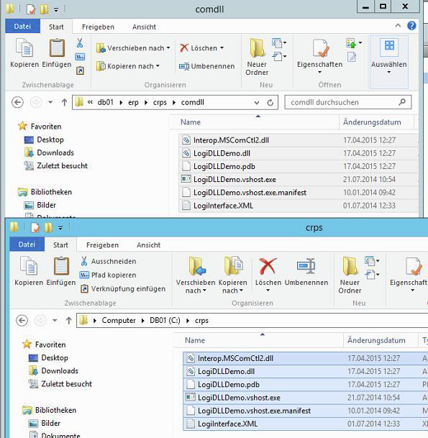

2. Command Line ( CMD ) als Administrator starten.

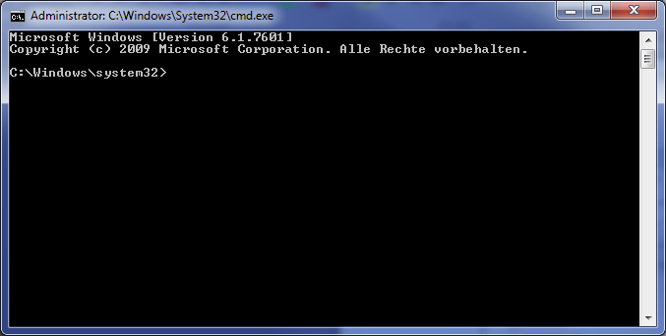

3. Folgendes einfügen:
cd ..
cd microsoft.net (alternativ "cd m" und dann TAB mehrmals bis Microsoft.NET dort steht)
cd framework (alternativ cd f anschließend TAB)

Danach müssen sie die Version vom dem .NET angeben bzw. das Verzeichnis. Dazu tragen sie ein:
cd v4 sowie TAB um die neuste .NET Version zu findenregasm

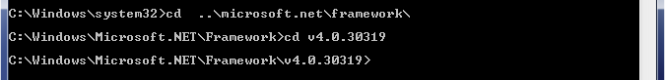

4. Jetzt folgendes einfügen und ausführen regasm "C:\crps\LogiDLLDemo.dll" /codebase

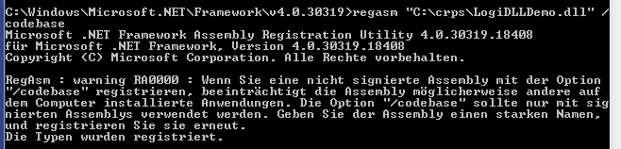

5. Die DLL ( Schnittstelle ) ist nun registriert.

Notizen

___________________________________________________________________

___________________________________________________________________

___________________________________________________________________

___________________________________________________________________

___________________________________________________________________

___________________________________________________________________

___________________________________________________________________

___________________________________________________________________

___________________________________________________________________

Unterschriften zur Kenntnisnahme.

_____________________________ _____________________________
Datum: Datum:

_____________________________ _____________________________
Kunde connedata GmbH
Software+Systemberatung

